ProQuest数据库
- 请在浏览器地址栏中输入ProQuest平台域名https://search.proquest.com
- 点击右侧“使用贵组织的本地登录信息”，查找学校的英文名
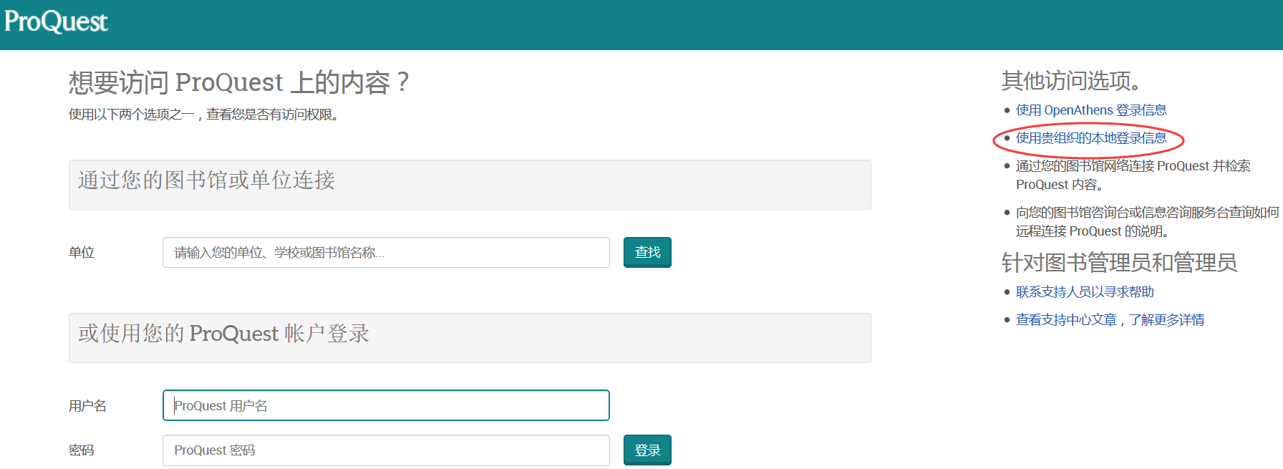
- 点击学校的名称
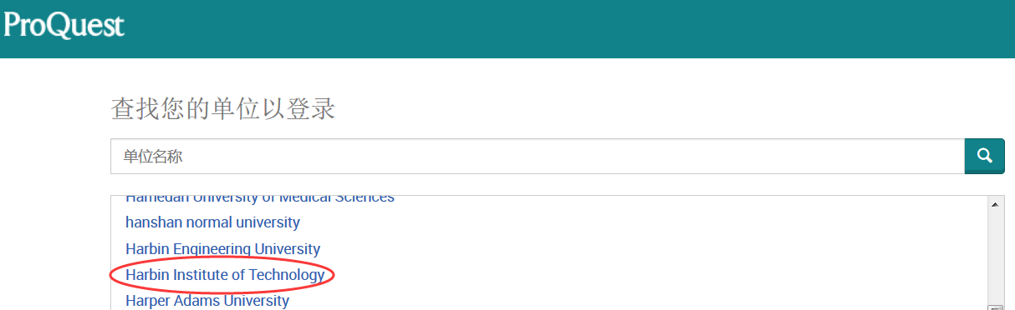
- 页面会自动跳转到学校统一认证的登录页面，输入用户名和密码登录

